Отчет

о

проведении предметной недели

«Ах, этот кинематограф!»

учителей ИЗО, музыки, технологии,

педагога дополнительного образования, педагога-организатора

с 11 апреля по 16 апреля 2016 года

Кино - одно из самых молодых и в тоже время одно из самых массовых искусств. Его история по сравнению с тысячелетней историей музыки, живописи или театра коротка. Вместе с тем миллионы зрителей каждый день заполняют залы кинотеатров, и еще больше людей смотрят кинофильмы по телевидению.

Кино оказывает мощное воздействие на сердца и умы молодежи. Естественно, что к нему привлечено внимание социологов, эстетиков, искусствоведов, теоретиков культуры - всех, кого интересуют проблемы художественного творчества и восприятия, средств массовой коммуникации, динамики общественных настроений и так далее.

Мир кино занимает все большее и большее место в нашей жизни. При помощи кино мы познаем историю - далекую и близкую. Кино помогает нам постигать и сложный путь науки. Мир кино необъятен!

Фильмы смотрят все - и те, кто влюблен в кинематограф, и те, кто относится к нему просто с интересом.

Преодолев все стадии своего развития, взлеты и падения, кинематограф все-таки стал тем, чем он является сейчас, необычным, завораживающим миром для многих зрителей.

В России 2016 год объявлен Годом российского кино. Поэтому и возникла идея в проведении предметной недели искусства «Ах, этот кинематограф!». Цель и задачи предметной недели:

-расширить кругозор учащихся, поддерживая интерес их к изучению экранного искусства;

-способствовать формированию интереса к истории возникновения кинематографа;

- развивать творческие способности учащихся;

- формирование нравственного отношения к культурным ценностям, пробуждение творческой активности, осознание связей различных видов искусств между собой и с жизнью.

Предметные недели - одна из самых массовых форм организации творческой деятельности учащихся. Они представляют школьникам широкие возможности для применения на практике знаний и умений в области предмета и проявления творческих способностей, умений, расширению кругозора, широкому развитию детского творчества.

В ходе проведения недели искусства в школе были проведены различные мероприятия.

В рамках недели проводились мероприятия согласно ранее утвержденному плану:

**11 апреля** стартовалконкурс детских рисунков. Для учащихся 5- 9 классов был организован конкурс  ***«Я рисую кино…».***  Лучшие работы выполнили Горячкин Андрей и Полячков Илья из 6 «Б» класса

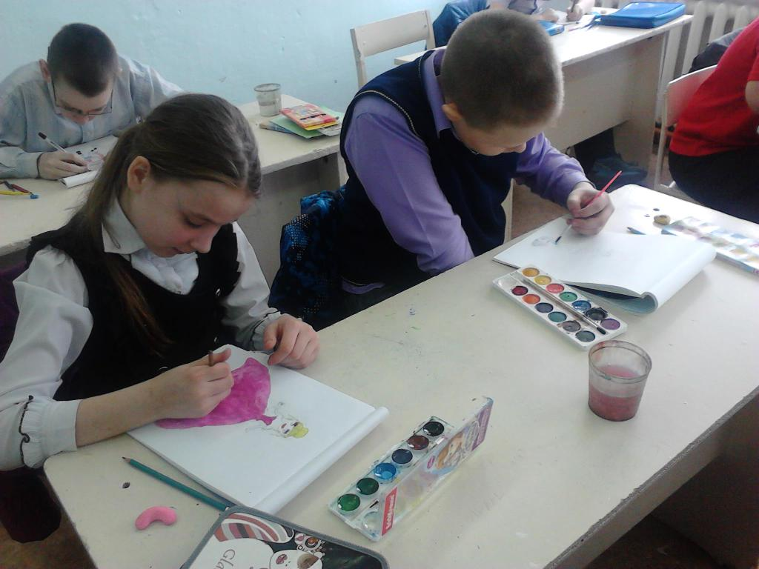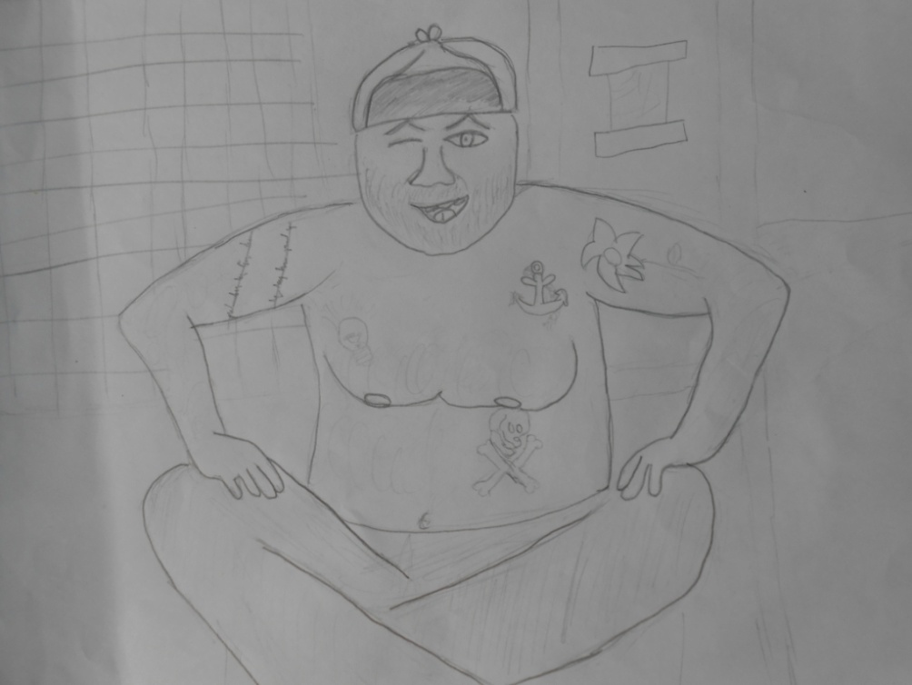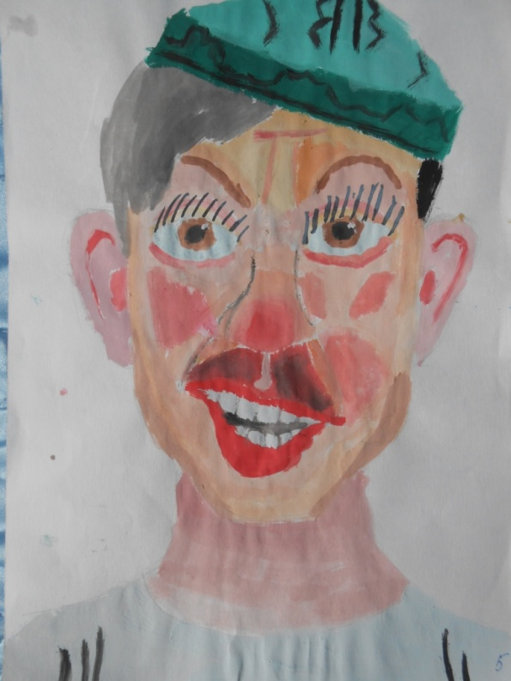

Учащиеся начальных классов с большим интересом приняли участие в конкурсе ***«Мой любимый герой из мультфильмов».*** Этот конкурс вызвал большой интерес у участников конкурса, поэтому было представлено большое количество интересных, ярких, разнообразных рисунков. Всего участвовало 150 учащихсяиз разных классов.

Первое место : Лаврешина Н. (1 класс), Конькова Е. (2 класс), Седусова И. (3 класс), Шибульгут О. (4 класс).Второе место: Отургашев Д. (1 класс), Афонасьев И. (2 класс), Караульнова Я. (3 класс).Третье место: Тихонова Д.(1 класс), Фейлер О. (2 класс), Шкутова А. (3 класс), Цап Р. (4 класс)

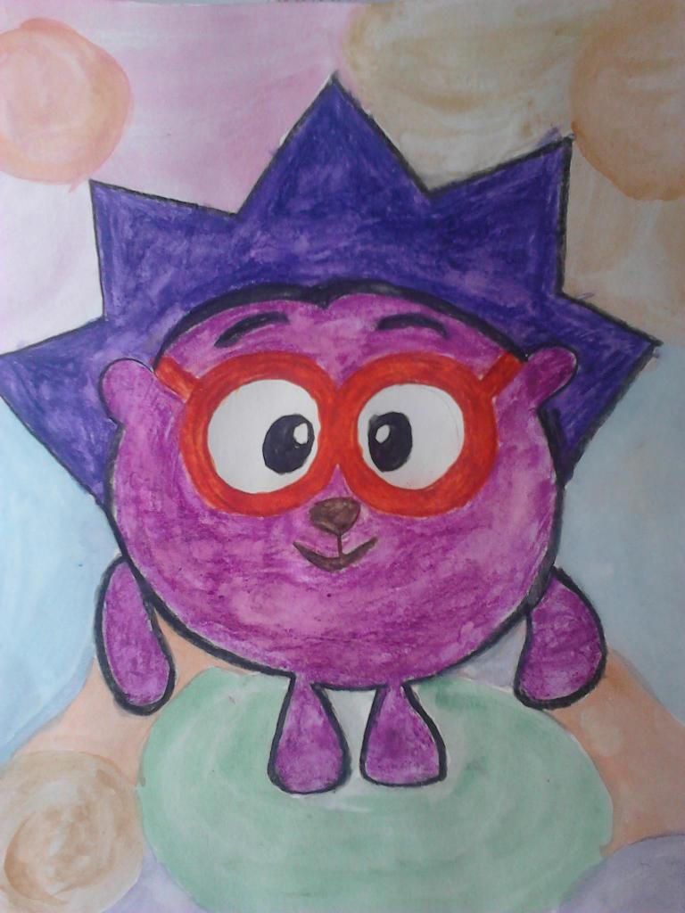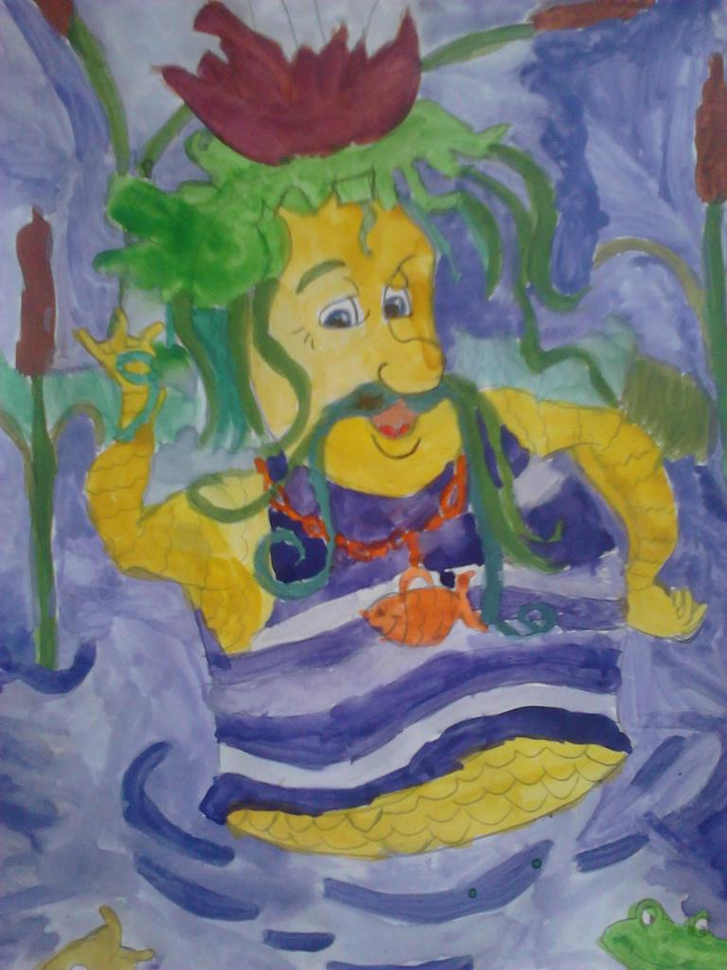

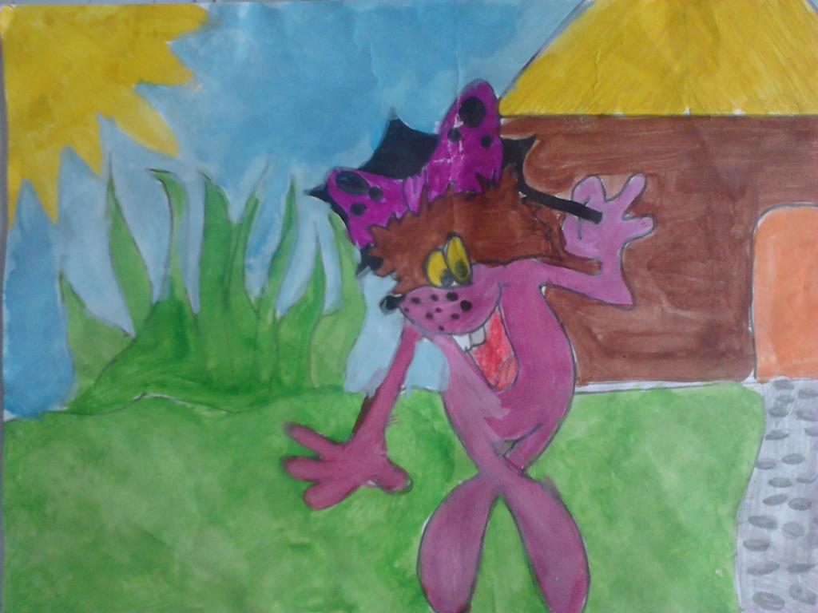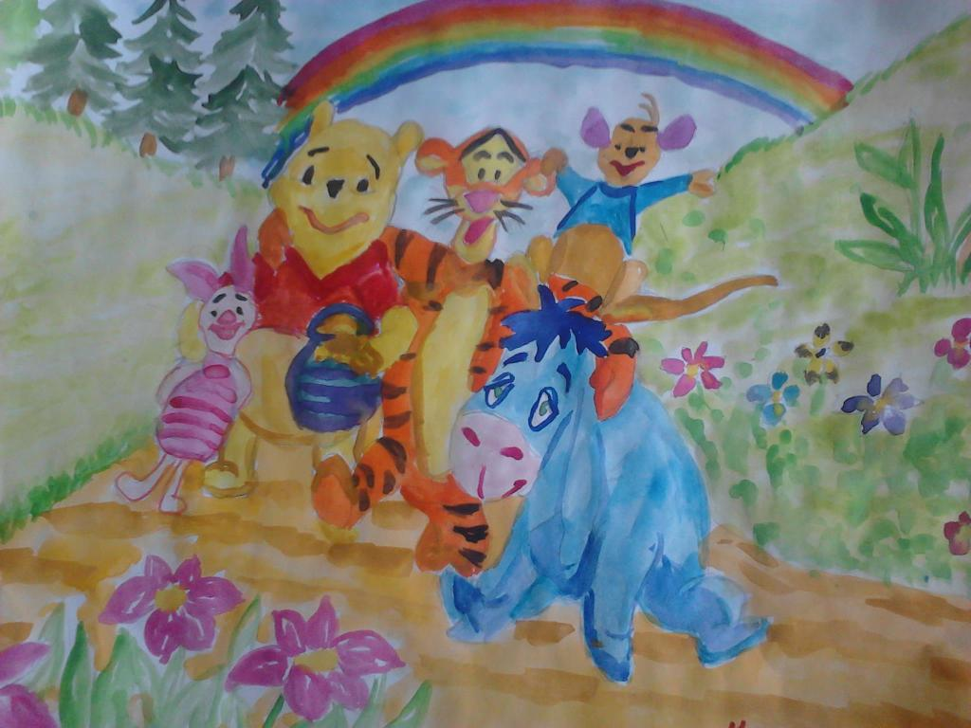

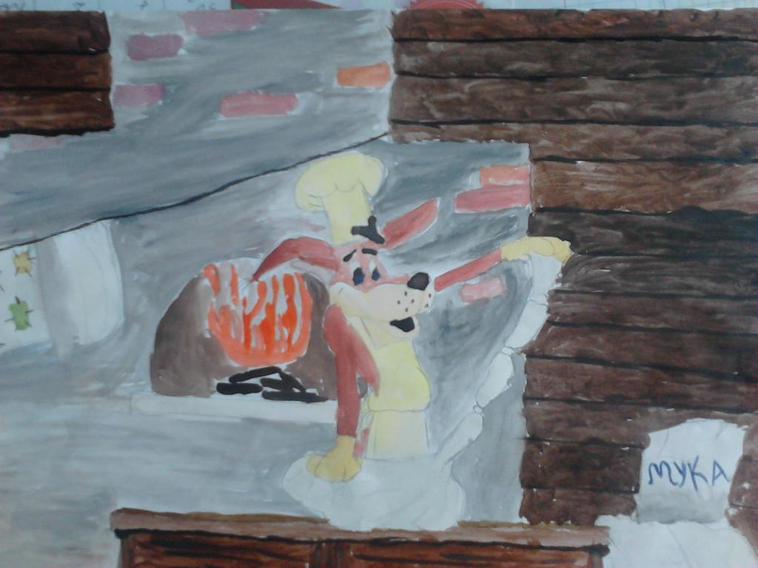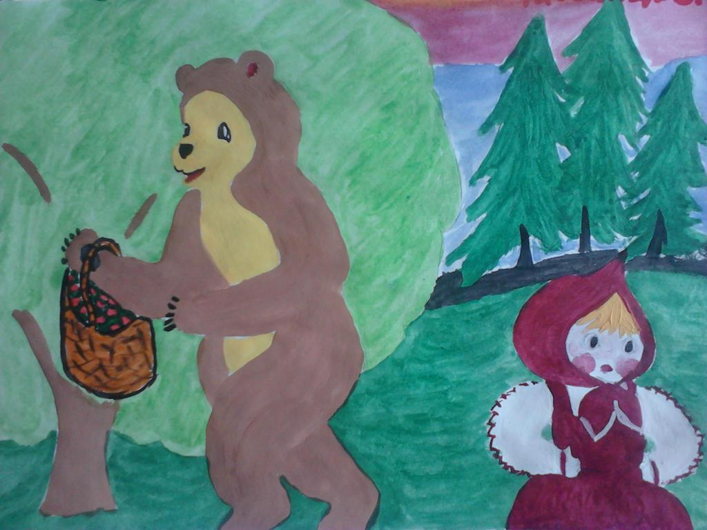  
 В этот день на уроках музыки, технологии, изобразительного искусства проводилась киновикторина «Угадай кино». Мероприятие проводилось с целью углубления и обобщения знаний о кинематографе; активизации познавательного интереса учащихся к изучению киноискусства.

**12 апреля** для ребят 1-9 классов было организовано музыкальное ассорти ***«Мои любимые киномелодии»,***  с целью   выявления лучшего  знатока музыкальных произведений и самого внимательного слушателя. Учащимся были предложены произведения из отечественных детских кинофильмов, мультфильмов и др. Загуменная Н.А. и Плиско Е.А. подготовили интереснейшие задания, где дети не только пели, но и показывали видеоклипы, угадывали мелодии и отвечали на вопросы, показывали своё мастерство в знании песен.

Учащиеся 9 классов знакомились с ретроспективой фильмов о космосе. Посмотрели познавательный документальный фильм о собаках ***«Отряд космических дворняжек»***, которые помогли сделать невероятный прорыв в космической сфере, совершив полет в космос. В ходе просмотра ребята узнали, как проходила подготовка, тренировки и первые полеты, сложности при их запусках и открытия, которые помогли сделать собаки, летавшие в космос.

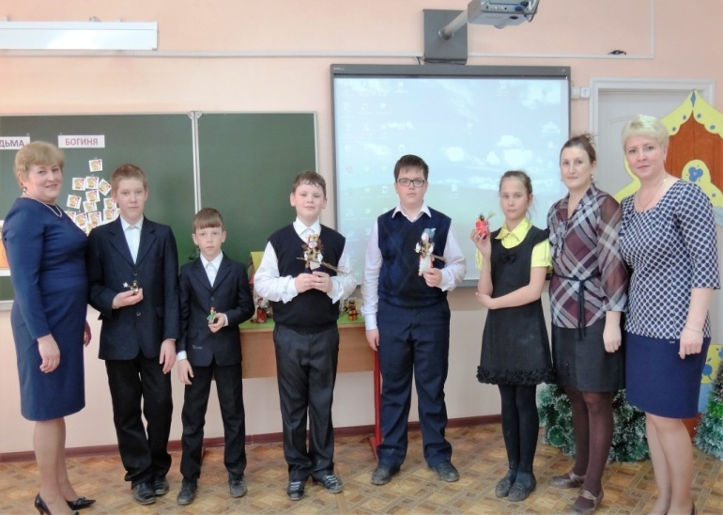**13 апреля** для учащихся 5 классов прошел открытый  интегрированный урок по теме **"Образ Бабы- Яги в искусстве".**Е.А. Плиско, Н.А. Загуменная, Л.В.Елисеева посвятили урок 110-летию кинорежиссера- сказочника А.А.Роу. Викторина, игры, просмотр фрагментов сказок, прослушивание музыки, знакомство с произведениями художников  помогли учащимся выполнить задание по изготовлению Бабы-Яги из различных материалов (пластилин, ткань, природные материалы и др.).

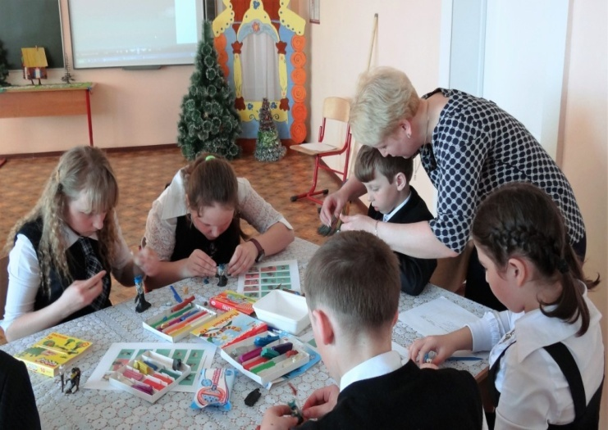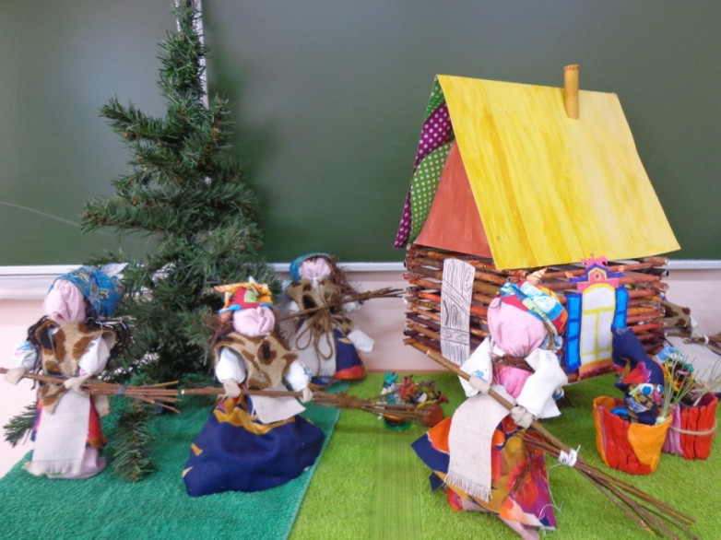

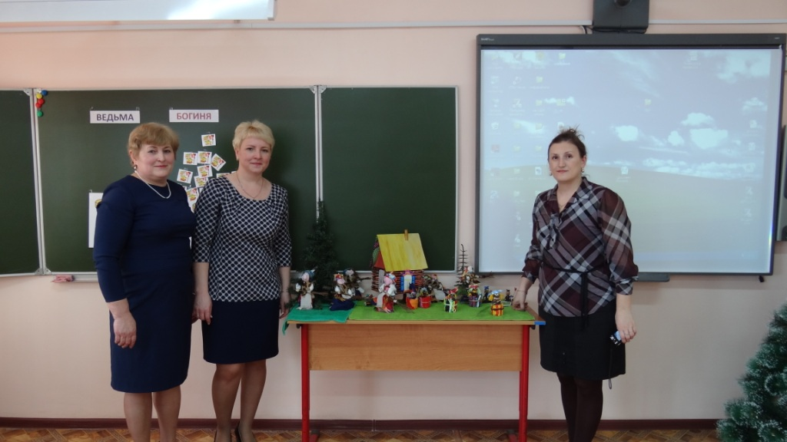

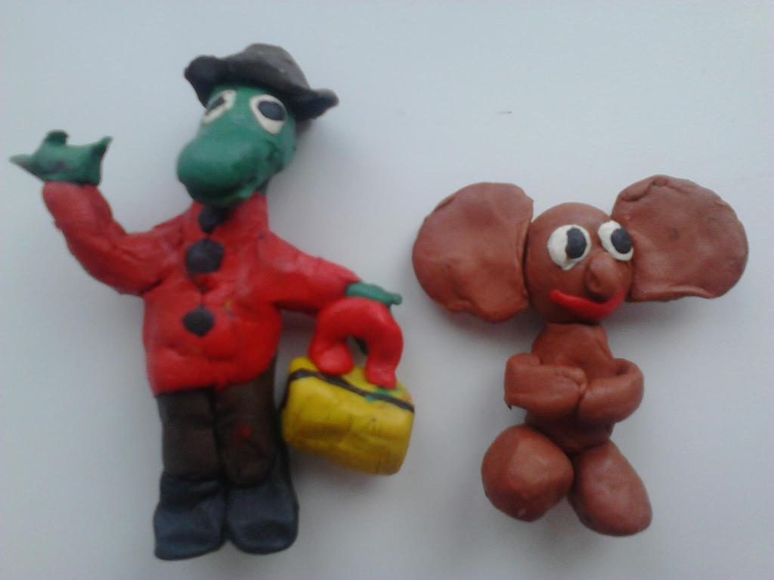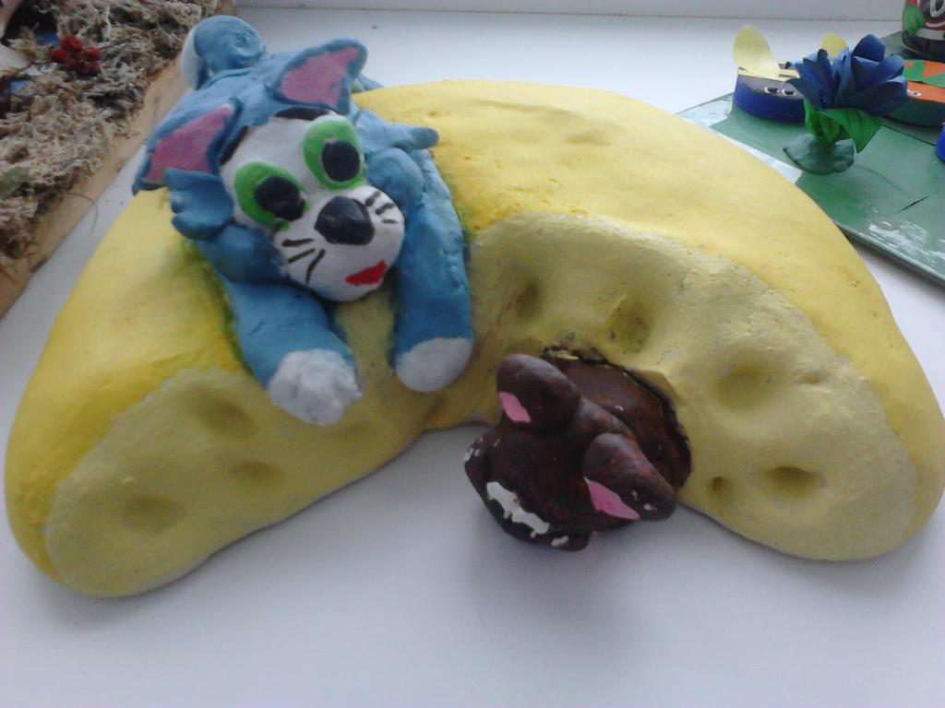В течение недели был организован творческий конкурс (изготовление героев мультипликационных фильмов) ***«Удивительный мир Мультляндии».*** С цельюформирования у обучающихся художественной культуры, творческой активности, приобщению их к созданию оригинальных и красивых изделий. Работы, представленные на выставке, были выполнены в различных техниках декоративно-прикладного творчества: панно из салфеток, лепка из пластилина, соленое тесто, природный материал, вышивка, конструирование и др.

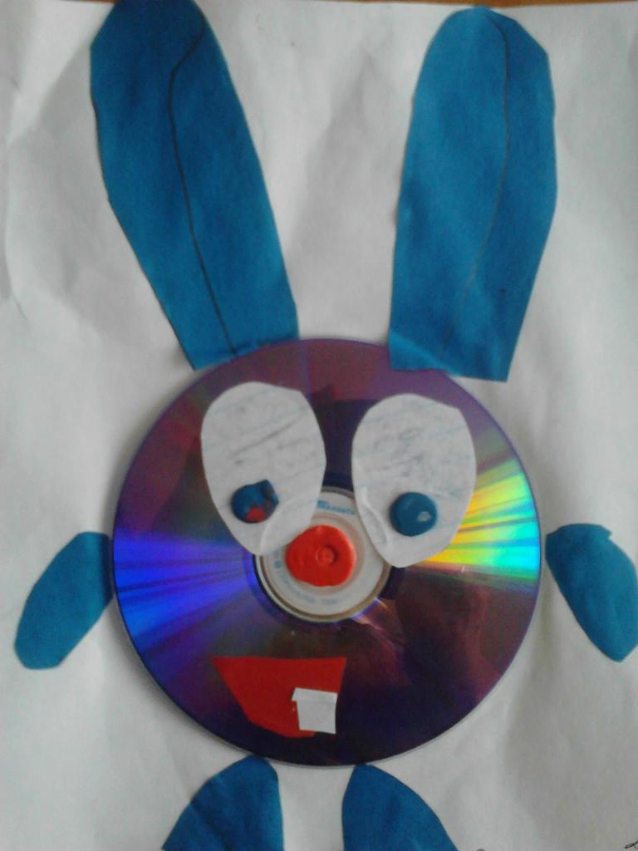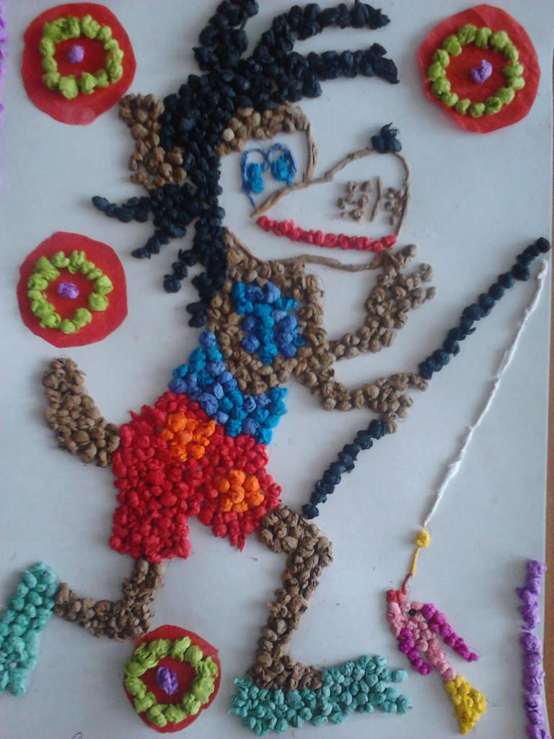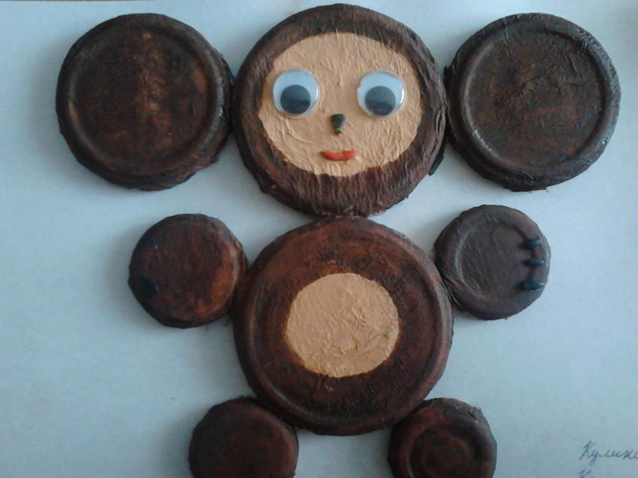

В этот день на уроках технологии Елисеева Л.В. и Плиско Е.А. организовали мастер – класс по изготовлению мультгероев из пластилина, гофрокартона и др. Была оформлена выставка творческих работ школьников, на выставке представлено более пятидесяти образцов работ обучающихся, выполненных на уроках технологии.

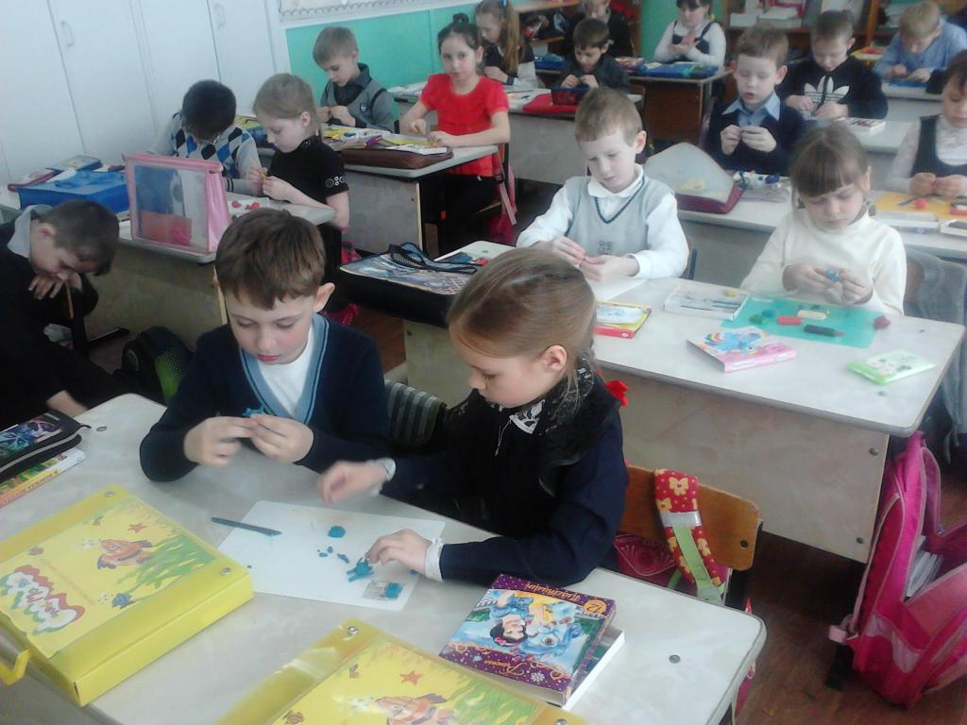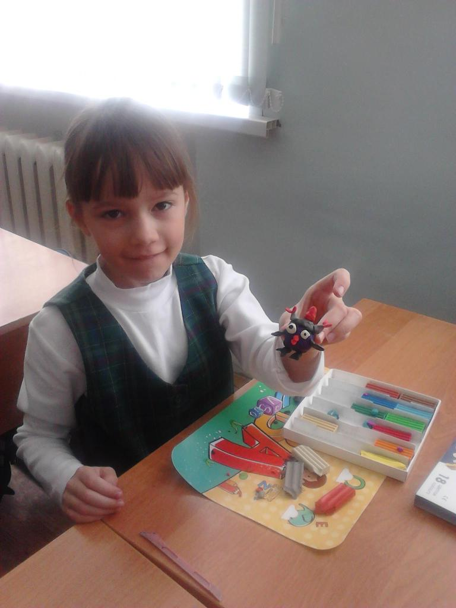

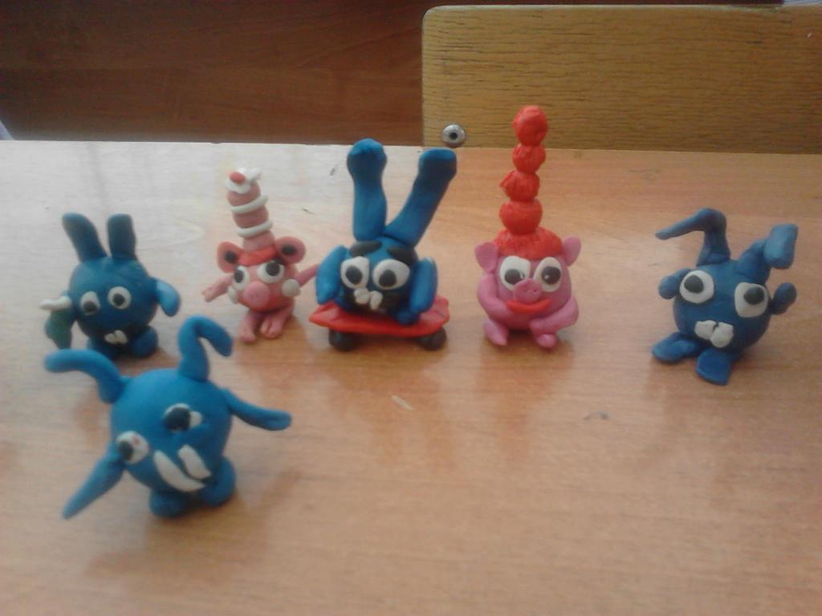

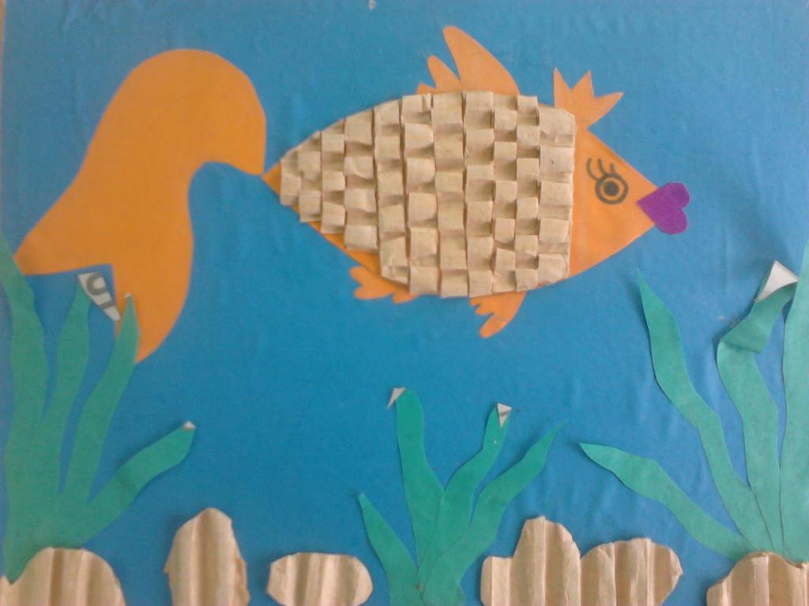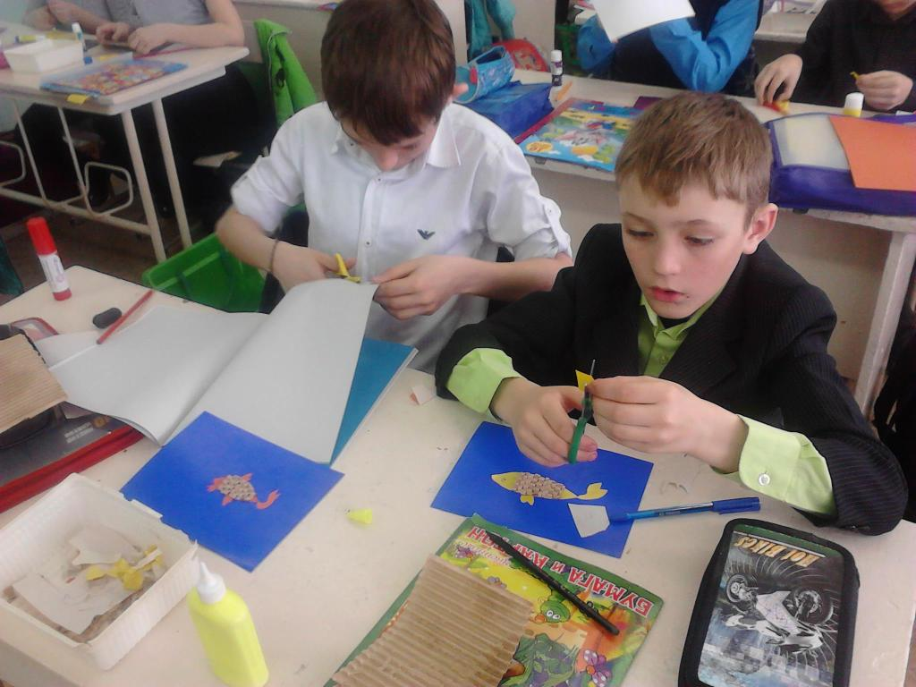

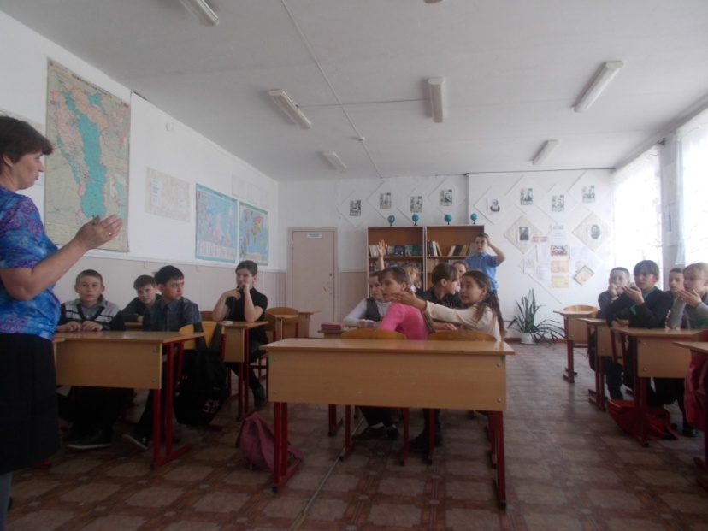**14 апреля** под руководством педагога-организатора Черновой В.Н. прошла игра «Счастливый случай» на тему «Российское кино», в которой приняли участие учащиеся 5-7 классов. Игра состояла из нескольких этапов: 1)разминка из нескольких вопросов из истории кино;

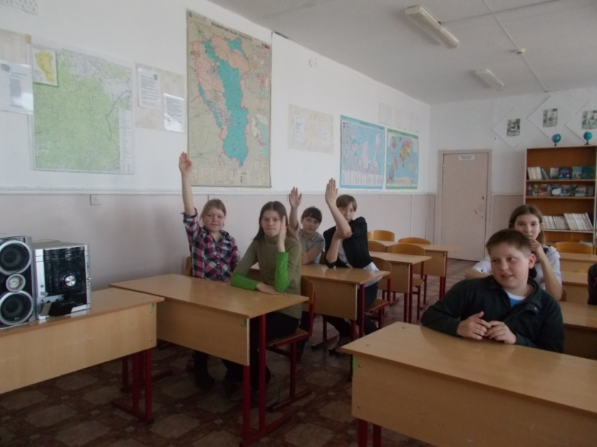2)угадай героя мультфильма и его название;

3)узнай артиста, который озвучивал героя мультфильма и пел песню героя;

4) музыкальная викторина «Угадай название песни и из какого она мультфильма»;

5)викторина «Фильмы о войне».

Участники игры увлеченно и с интересом отвечали на вопросы, проявляли активность и находчивость, проявляли волю к победе. Победителями игры стали: команды «Мульткино» 7 «В» класс, «Джентльмены удачи» 6 «Б» класс , «Ошибка» 5 «Г»класс.

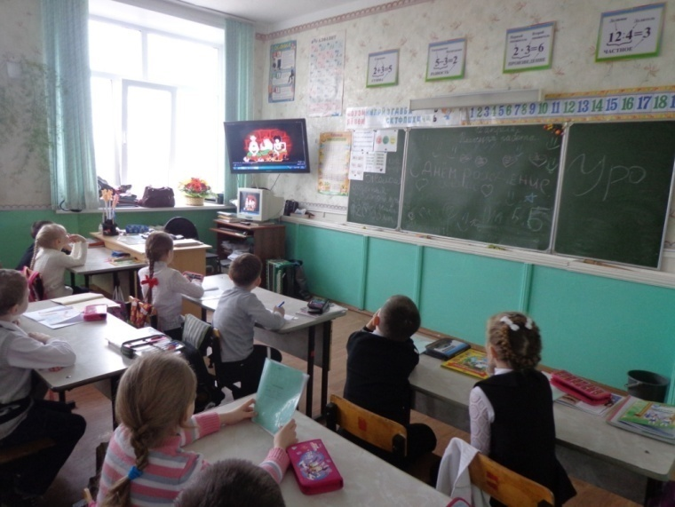На уроках музыки и изобразительного искусства учащиеся 2-8 классов приняли участие в видео – викторине ***«С книжных страниц - на большой экран***». Учащиеся старших классов самостоятельно составляли викторины. С большим интересом ребята играли в группах, смотрели фрагменты из фильмов и отвечали на вопросы викторины. Были определены победители и награждены все участники викторины.

На уроках технологии (7-8 кл.) Елисеева Л.В. и Чагирев И.В. знакомили учащихся с профессиями ***«Кино и мир современных профессий».*** Цель – разобраться и сориентироваться в разнообразном мире профессий кинематографа, как уже давно существующих и занявших стабильное положение на рынке труда, так и появившихся совсем недавно, но уже ставших популярными и востребованными.

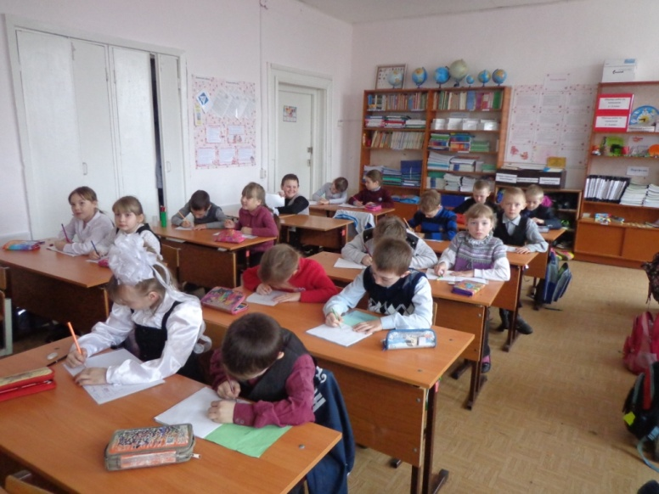**15 апреля** дляучащихся 1-5 классов прошли уроки доброты, на которых для ребят были организованы просмотры любимых сказок ***«Сказочные образы»,*** а после просмотра ребята рисовали любимых героев сказок.

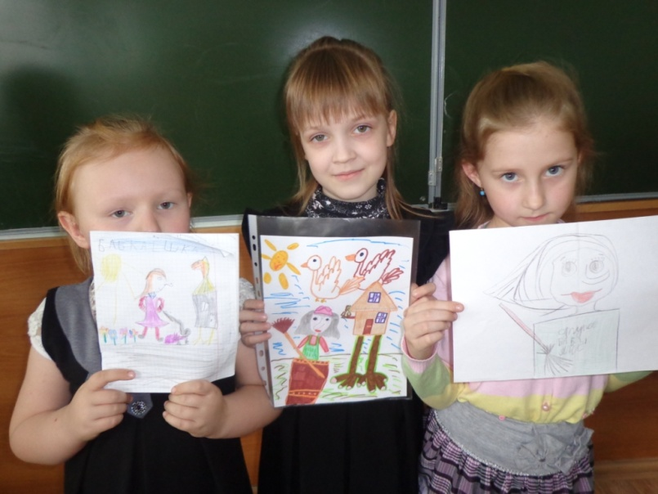

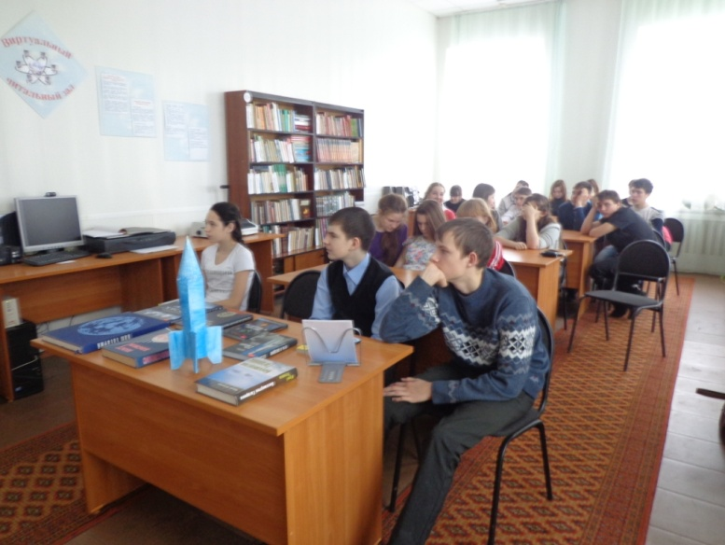В районной библиотеке в рамках года российского кино учащиеся 8 классов участвовали в кинолектории ***«С книжных страниц на большой экран».*** Цель данного мероприятия - продвижение лучших образцов  советской литературы в подростковой среде, развитие интереса к чтению серьезной литературы, помощь молодому поколению в формировании нравственного и духовного начала через книгу и чтение.

Роль книги, чтения, литературы и поэзии в жизни человека – именно об этом шла речь на мероприятии. Ведущие мероприятия решили объединить кино и книгу. Они  наглядно продемонстрировали связь кино и литературы  с помощью  буктрейлеров, созданных по произведениям советских писателей. Экранизации произведений позволили ребятам ещё раз обратить своё внимание на бессмертные произведения литературы.

Книга - источник  знаний. Книги заставляют человека мыслить, воспитывают собственное мнение, развивают воображение. Влияние лучших произведений художественной литературы на эстетическое воспитание молодых читателей огромно. Воздействуя на эмоции и чувства людей, книги формируют у них суждения о жизни, представления об идеале, нравственном и моральном поведении.

В течение всей недели в районном кинотеатре им. Матросова для ребят всех параллелей были организованы просмотры фильмов о войне, сказок А. Роу и др.

Кинематограф является одним из видов искусства, который с каждым днем уверенно развивается, оставляя человечеству шедевры кинопроката. Ежедневно у нас вызывает восхищение просмотренная лента, непревзойденная игра актеров, мастерство режиссеров и постановщиков, которые создали фильм. Но действительно ли кинематографическое искусство играет какую-нибудь роль в жизни человечества. На этот вопрос может быть только один ответ — да. Кино формирует мировоззрение человека, обогащает его духовно, насыщает полезной информацией.

Подводя итоги прошедшей недели можно отметить, что в целом все намеченные мероприятия были проведены на должном уровне, были задействованы все параллели с 1 по 9 классы. Все участники и победители получили грамоты. План предметной недели реализован полностью.